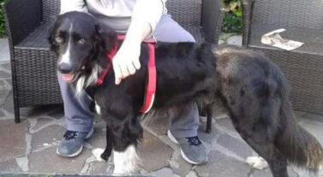

CHARLIE SMARRITO IL 31 AGOSTO!!
Charlie è scappato giovedì 31 agosto dalla sua abitazione, in zona stazione di Ravenna.
E’ zoppicante, socievole, potete cercare di avvicinarlo con cautela, senza farlo spaventare, e contattare immediatamente il proprietario se lo avvistate.
339 7448177.

